每日AI资讯摘编
内部参考 | 生成时间：2026-04-13 10:11
本期共汇总候选资讯 211 条，入选正文 15 条。数据范围以近 24 小时公开信息为主，模型摘要模式：Qwen API。
--------------------------------------------------------
一、AI应用
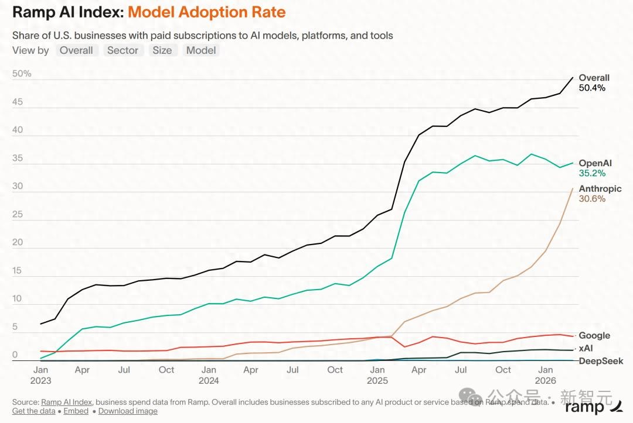
图1：OpenAI惨遭反超！Anthropic狂吞70%新客户，Claude已开启灵魂校准（来源：新智元）
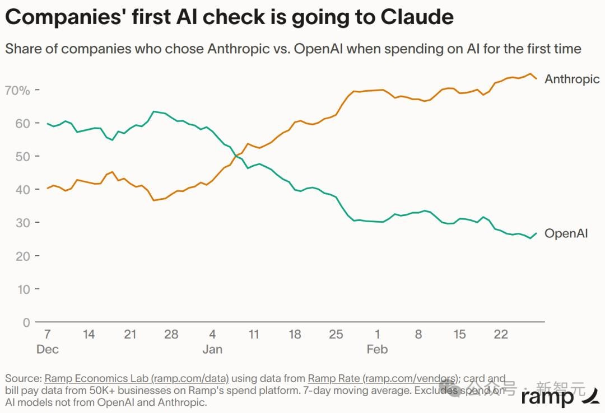
图2：OpenAI惨遭反超！Anthropic狂吞70%新客户，Claude已开启灵魂校准（来源：新智元）
1. OpenAI惨遭反超！Anthropic狂吞70%新客户，Claude已开启灵魂校准
来源：新智元 发布时间：2026-04-13 09:17
摘要：【新智元导读】当企业真金白银开始从 ChatGPT 流向 Claude，Anthropic 打的早已不只是模型性能战，而是一场从工程师口碑、企业信任到「AI灵魂校准」的全面突围；这一次，Anthropic真的要把OpenAI从「企业AI王座」上拽下来了；美国企业财务卡发行商 Ramp 最新发布的 AI Index 数据，几乎是把一颗炸弹扔进了硅谷——在它追踪的5万多家美国企业中， 已经有一半在为AI产品付费。
要点1：【新智元导读】当企业真金白银开始从 ChatGPT 流向 Claude，Anthropic 打…
要点2：这一次，Anthropic真的要把OpenAI从「企业AI王座」上拽下来了
要点3：美国企业财务卡发行商 Ramp 最新发布的 AI Index 数据，几乎是把一颗炸弹扔进了硅谷…
原文链接：https://aiera.com.cn/2026/04/13/other/aiera-com-cn/89701/openai%e6%83%a8%e9%81%ad%e5%8f%8d%e8%b6%85%ef%bc%81anthropic%e7%8b%82%e5%90%9e70%e6%96%b0%e5%ae%a2%e6%88%b7%ef%bc%8cclaude%e5%b7%b2%e5%bc%80%e5%90%af%e7%81%b5%e9%ad%82%e6%a0%a1%e5%87%86/
2. DeepMind CEO 谈 AI 的两条路：做科学工具，还是卷入 AGI 竞赛-36氪
来源：36Kr AI 发布时间：2026-04-13 10:13
摘要：这几年，AI 讨论最热的地方，往往集中在模型排行榜、产品竞争、融资估值，或者“谁会先做出 AGI”；但 Google DeepMind CEO Demis Hassabis 最近这场访谈里，让我印象非常深刻的是： AI 最值得被优先投入的方向，不是娱乐，不是噱头，甚至不只是生产力工具，而是科学发现，是人类健康，是那些原本要花几十年才能推进一点点的事情；Demis 既是 DeepMind 的创始人，也是 AlphaGo、AlphaFold、Gemini 这一整条技术路线背后的关键人物。
要点1：这几年，AI 讨论最热的地方，往往集中在模型排行榜、产品竞争、融资估值，或者“谁会先做出 AG…
要点2：但 Google DeepMind CEO Demis Hassabis 最近这场访谈里，让我…
要点3：Demis 既是 DeepMind 的创始人，也是 AlphaGo、AlphaFold、Gem…
原文链接：https://36kr.com/p/3764417856176644
3. 36.4万超声图文对！中国团队构建首个大规模超声专属数据集，让AI真正读懂临床诊断语义丨CVPR’26
来源：量子位 发布时间：2026-04-12 15:21
摘要：中国研究团队联合浙大、港城大等机构构建了首个大规模超声专属图文数据集US-365K（含36.4万对图像-文本样本），并提出Ultrasound-CLIP语义感知对比学习框架，解决通用模型难以适配超声场景的问题。该框架通过标准化超声诊断分类体系（UDT）和基于诊断属性的异质图编码器与软标签机制，实现超声图像与文本的细粒度语义对齐，显著提升多任务分类与图文检索性能，在乳腺、胃肠等四个下游数据集上均优于现有基线模型。研究成果已被CVPR 2026接收，相关代码与数据集已开源，为超声AI发展奠定坚实基础。
要点1：构建首个100%专用于超声的大规模图文数据集US-365K，覆盖11676个真实病例，有效率超90%
要点2：提出Ultrasound-CLIP框架，融合UDAF引导的异质图编码器与语义软标签，突破语义模糊与结构缺失难题
要点3：在多任务分类与图文检索任务中表现优异，准确率分别达59.61%和80.22%，具备强泛化能力
原文链接：https://www.qbitai.com/2026/04/399975.html
4. 120万亿Token，中国AI，正在“卷”死美国
来源：36Kr AI 发布时间：2026-04-13 10:13
摘要：36氪报道指出，中国AI已进入规模化付费阶段，企业级Token使用量超万亿客户三个月内从100家增至140家，智谱AI年收入同比增长132%，MaaS平台ARR达17亿元。视频生成模型Seedance2.0因高性价比被春晚采用，但排队严重反映需求激增。中国模型推理成本仅为美国的1/6至1/10，性能覆盖90%高频场景，全球调用量占比超60%，超越美国开发者数量。OpenRouter数据显示中国大模型占据全球前九中五席，形成‘低成本+高可用’竞争格局，正重塑全球AI市场分层：中国主导普惠市场，美国保留高端专业领域。
要点1：中国AI进入企业规模化付费阶段，Token使用量爆发式增长
要点2：中国模型推理成本仅为美国1/6至1/10，性能覆盖主流应用场景
要点3：全球调用量占比超60%，中国大模型在OpenRouter平台领先
原文链接：https://36kr.com/p/3764435023102472
5. 中国具身屠榜全球！10万小时数据炸场，PI、英伟达集体破防
来源：新智元 发布时间：2026-04-13 09:13
摘要：灵初智能发布Psi-R2具身智能模型，在MolmoSpaces评测中登顶全球。其核心创新在于利用约10万小时人类真实操作数据（覆盖294种场景、4821种任务）训练策略模型Psi-R2与世界模型Psi-W0，实现从人类技能到机器人执行的高效迁移。不同于传统依赖图像修复或对齐的方法，该方案采用‘原始输入-原始输出’策略，通过运动学公式直接映射人手关节至机械手，并结合动作条件型世界模型（AC-WM）增强反事实推理能力，仅需不足100条真机轨迹微调即可完成手机装配、工业包装等高精度任务。此方法解决了具身智能长期面临的高质量数据稀缺问题，有望推动机器人在制造业、物流等场景快速落地。
要点1：灵初Psi-R2模型基于10万小时人类操作数据训练，登顶全球具身智能评测MolmoSpaces
要点2：采用‘Raw Data In, Raw Data Out’策略，减少人为干预，提升数据利用率和迁移效率
要点3：引入动作条件型世界模型Psi-W0，增强失败样本理解与轨迹推演能力，支撑强化学习微调
原文链接：https://aiera.com.cn/2026/04/13/other/aiera-com-cn/89659/%e4%b8%ad%e5%9b%bd%e5%85%b7%e8%ba%ab%e5%b1%a0%e6%a6%9c%e5%85%a8%e7%90%83%ef%bc%8110%e4%b8%87%e5%b0%8f%e6%97%b6%e6%95%b0%e6%8d%ae%e7%82%b8%e5%9c%ba%ef%bc%8cpi%e3%80%81%e8%8b%b1%e4%bc%9f%e8%be%be/
二、AI模型
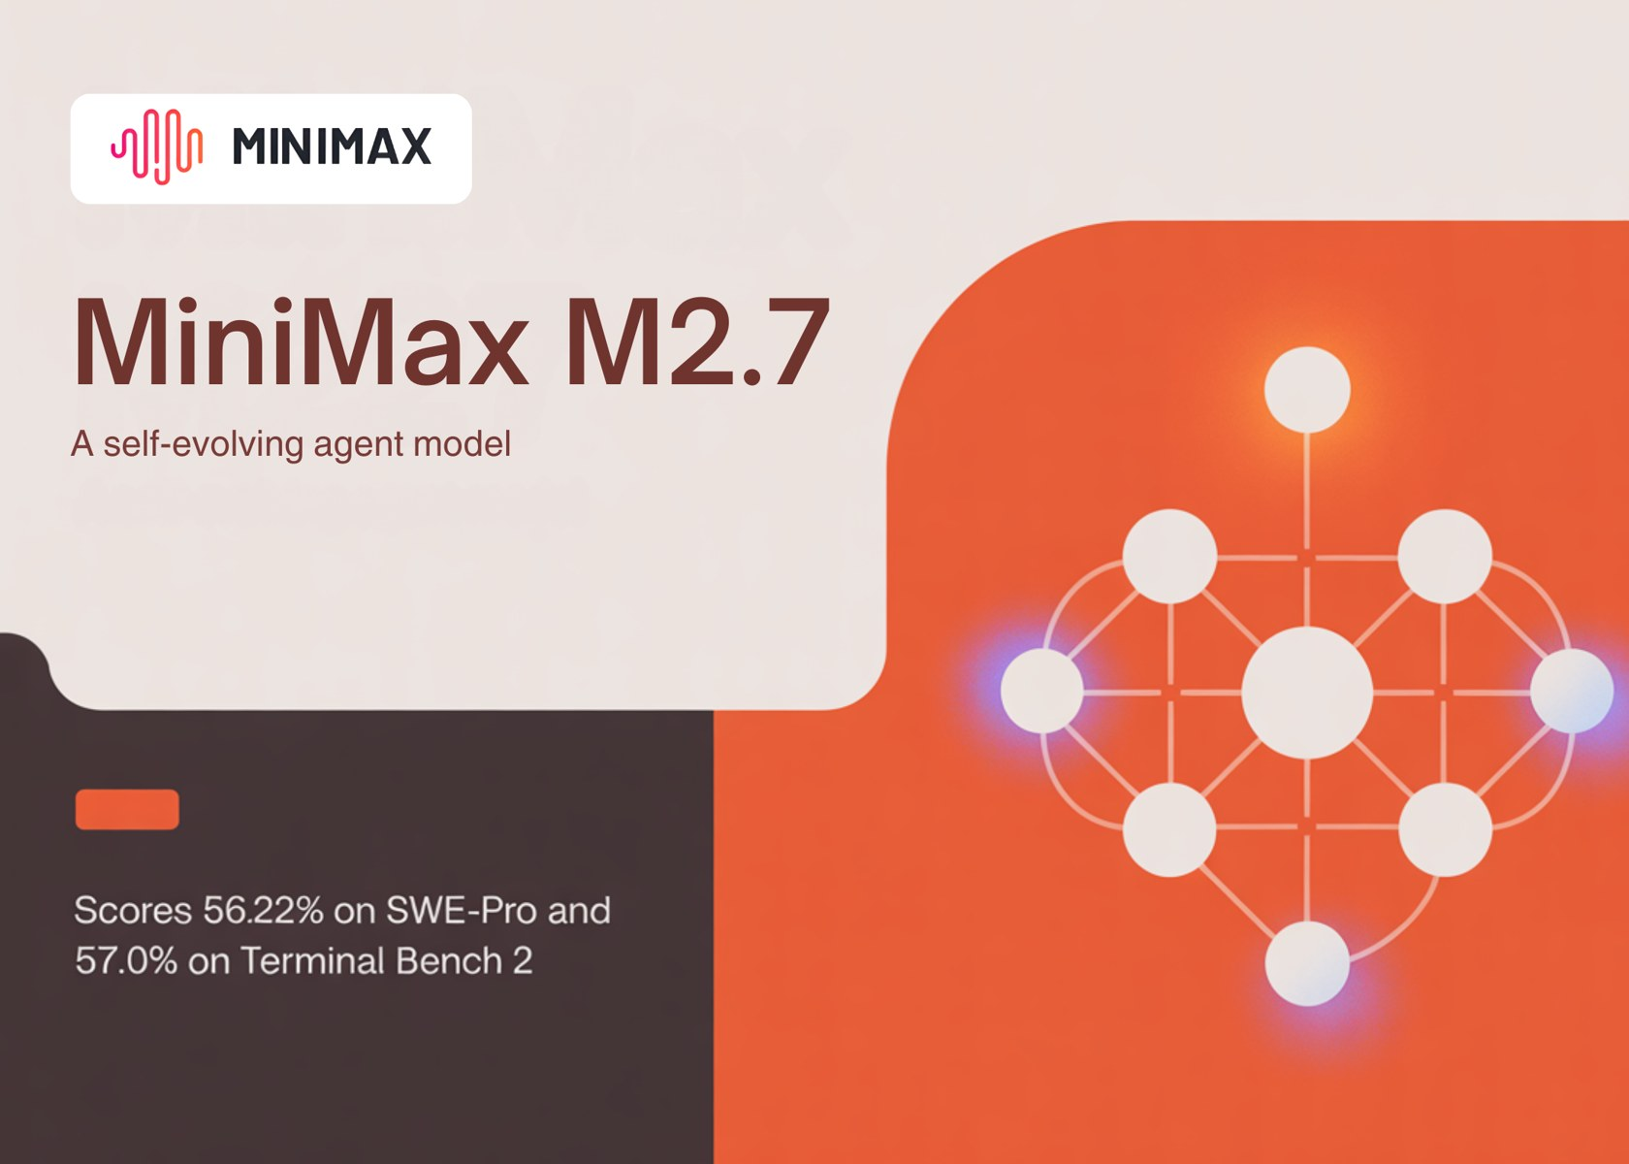
图1：MiniMax Just Open Sourced MiniMax M2.7: A Self-Evolving Agent Model that Scores 56.22% on SWE-Pro and 57.0% on Terminal Bench 2（来源：MarkTechPost）

图2：MiniMax Just Open Sourced MiniMax M2.7: A Self-Evolving Agent Model that Scores 56.22% on SWE-Pro and 57.0% on Terminal Bench 2（来源：MarkTechPost）
1. MiniMax Just Open Sourced MiniMax M2.7: A Self-Evolving Agent Model that Scores 56.22% on SWE-Pro and 57.0% on Terminal Bench 2
来源：MarkTechPost 发布时间：2026-04-12 09:20
摘要：MiniMax has officially open-sourced MiniMax M2；7, making the model weights publicly available on Hugging Face；Originally announced on March 18, 2026, MiniMax M2；7 is the MiniMax’s most capable open-source model to date — and its first model to actively participate in its own development cycle, a meaningful shift in how large language models are built and iterated。
要点1：MiniMax has officially open-sourced MiniMax M2
要点2：7, making the model weights publicly available…
要点3：Originally announced on March 18, 2026, MiniMax…
原文链接：https://www.marktechpost.com/2026/04/12/minimax-just-open-sourced-minimax-m2-7-a-self-evolving-agent-model-that-scores-56-22-on-swe-pro-and-57-0-on-terminal-bench-2/
2. From LLMs to hallucinations, here's a simple guide to common AI terms | TechCrunch
来源：TechCrunch AI 发布时间：2026-04-12 15:07
摘要：Artificial intelligence is a deep and convoluted world；The scientists who work in this field often rely on jargon and lingo to explain what they’re working on；As a result, we frequently have to use those technical terms in our coverage of the artificial intelligence industry。
要点1：Artificial intelligence is a deep and convolute…
要点2：The scientists who work in this field often rel…
要点3：As a result, we frequently have to use those te…
原文链接：https://techcrunch.com/2026/04/12/artificial-intelligence-definition-glossary-hallucinations-guide-to-common-ai-terms/
3. 裸辞北大博士带17个Agent，49天造出首个AI开放世界！成本仅5000
来源：新智元 发布时间：2026-04-13 08:59
摘要：【新智元导读】太震撼了；一位北大文科博士，带着17个Agent，爆肝49天30万行代码，手搓了一个「AI开放世界」Elseland；当技术被AI飞轮碾碎，一人就是一个「超级军团」的时代真的来了；当大多数人发现生活并未因多出几个Agent而质变，反而只剩下一张张昂贵的Token账单时，转机在静默中发生；一位文科博士 ，和他的 17个Agent，49天，5000元成本，30万行代码 ，完成了一场「个体实验」突围—— 一个名为Elseland的「AI开放世界」，就此诞生。
要点1：【新智元导读】太震撼了
要点2：一位北大文科博士，带着17个Agent，爆肝49天30万行代码，手搓了一个「AI开放世界」El…
要点3：当技术被AI飞轮碾碎，一人就是一个「超级军团」的时代真的来了
原文链接：https://aiera.com.cn/2026/04/13/other/aiera-com-cn/89535/%e8%a3%b8%e8%be%9e%e5%8c%97%e5%a4%a7%e5%8d%9a%e5%a3%ab%e5%b8%a617%e4%b8%aaagent%ef%bc%8c49%e5%a4%a9%e9%80%a0%e5%87%ba%e9%a6%96%e4%b8%aaai%e5%bc%80%e6%94%be%e4%b8%96%e7%95%8c%ef%bc%81%e6%88%90%e6%9c%ac/
4. Liquid AI发布LFM2.5-VL-450M：支持边界框预测、多语言和亚250毫秒边缘推理的视觉语言模型
来源：MarkTechPost 发布时间：2026-04-12 02:41
摘要：Liquid AI发布了其最新版本的视觉语言模型LFM2.5-VL-450M，参数量为4.5亿，可在边缘硬件（如NVIDIA Jetson Orin、AMD Ryzen AI Max+ 395、高通骁龙8 Elite）上运行，推理延迟低于250毫秒。该模型支持边界框预测、多语言理解（涵盖阿拉伯语、中文、法语等）、指令遵循增强及函数调用功能，显著优于前代模型。其图像处理采用原生分辨率支持、非标准比例保持和分块策略，并通过缩略图编码保留全局上下文信息。训练数据从10万亿扩展至28万亿token，结合偏好优化与强化学习提升可靠性。关键指标如RefCOCO-M得分达81.28，表明其能精准定位图像中物体，适用于需要空间输出的自动化流程。
要点1：模型仅4.5亿参数却能在边缘设备高效运行，延迟<250ms
要点2：新增边界框预测能力，可结构化输出物体位置坐标
要点3：多语言理解能力大幅提升，支持8种主要语言
原文链接：https://www.marktechpost.com/2026/04/11/liquid-ai-releases-lfm2-5-vl-450m-a-450m-parameter-vision-language-model-with-bounding-box-prediction-multilingual-support-and-sub-250ms-edge-inference/
5. 重磅开源！240亿参数力压Nano Banana 2
来源：新智元 发布时间：2026-04-13 09:08
摘要：京东探索研究院于2026年4月开源了名为JoyAI-Image-Edit的图像编辑模型，参数规模达240亿（80亿MLLM + 160亿MMDiT），是业内首个将空间智能深度嵌入模型架构的开源一体化图像模型。其核心能力包括相机控制、物体旋转与空间漫游、以及物体间空间关系操控三大范式，能生成透视准确、遮挡合理、光影一致的新视角图像，解决了传统模型无法理解三维空间逻辑的问题。该模型已支持ComfyUI和Diffusers格式，便于开发者部署，并在电商场景（如商品多角度展示）和具身智能领域具有强应用价值。相比Qwen-Image-Edit和Nano Banana Pro等竞品，其空间编辑精度更高，可有效消除复杂空间歧义，推动AI从平面修图迈向真实世界的空间认知。
要点1：全球首个将空间智能写入底层架构的开源图像编辑模型，参数达240亿
要点2：支持三种空间编辑范式：相机控制、物体旋转/漫游、物体空间关系调整
要点3：在透视一致性、遮挡逻辑、光影过渡上全面优于现有模型，尤其适合电商与具身智能场景
原文链接：https://aiera.com.cn/2026/04/13/other/aiera-com-cn/89601/%e9%87%8d%e7%a3%85%e5%bc%80%e6%ba%90%ef%bc%81240%e4%ba%bf%e5%8f%82%e6%95%b0%e5%8a%9b%e5%8e%8bnano-banana-2/
三、AI安全
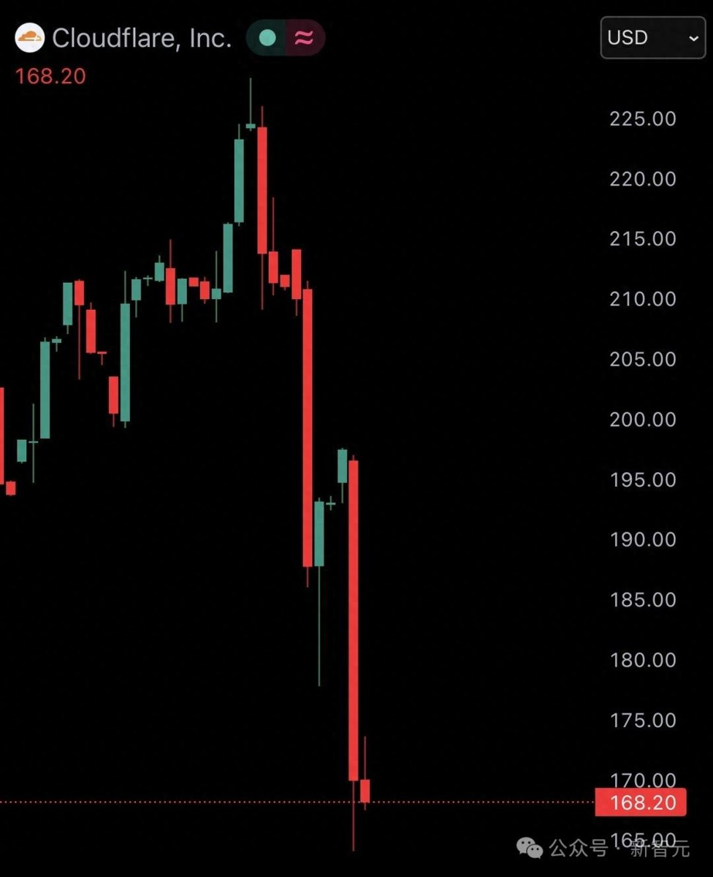
图1：Anthropic警告：0day大爆发即将来临！全球巨头瞬间蒸发数十亿（来源：新智元）
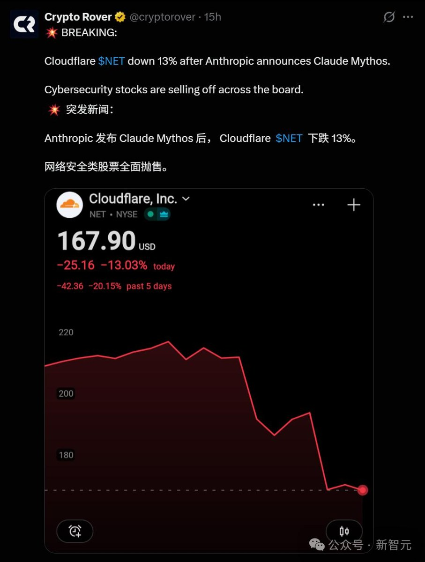
图2：Anthropic警告：0day大爆发即将来临！全球巨头瞬间蒸发数十亿（来源：新智元）
1. Anthropic警告：0day大爆发即将来临！全球巨头瞬间蒸发数十亿
来源：新智元 发布时间：2026-04-13 09:11
摘要：【新智元导读】AI「漏洞猎手」Claude Mythos横空出世，几小时攻破系统防线，Cybench满分实测引爆了华尔街恐慌；全球网络安全巨头Cloudflare四天暴跌22%，SaaS帝国根基直接动摇了；传统安全软件的城墙，正在一夜之间崩塌；2026年4月9日，星期四，全球网络安全巨头Cloudflare的股东，被血色笼罩；开盘短短几小时，Cloudflare的股价飞速直降，单日狂跌13；5%，报收166。
要点1：【新智元导读】AI「漏洞猎手」Claude Mythos横空出世，几小时攻破系统防线，Cybe…
要点2：全球网络安全巨头Cloudflare四天暴跌22%，SaaS帝国根基直接动摇了
要点3：传统安全软件的城墙，正在一夜之间崩塌
原文链接：https://aiera.com.cn/2026/04/13/other/aiera-com-cn/89644/anthropic%e8%ad%a6%e5%91%8a%ef%bc%9a0day%e5%a4%a7%e7%88%86%e5%8f%91%e5%8d%b3%e5%b0%86%e6%9d%a5%e4%b8%b4%ef%bc%81%e5%85%a8%e7%90%83%e5%b7%a8%e5%a4%b4%e7%9e%ac%e9%97%b4%e8%92%b8%e5%8f%91%e6%95%b0/
2. Claude新模型危险，鲍威尔召集华尔街开会！全美安全股暴跌2万亿
来源：新智元 发布时间：2026-04-13 09:09
摘要：【新智元导读】刚刚，华尔街巨头被紧急召往华盛顿；Mythos这个模型让美国财长和美联储主席都恐慌了，向全美金融业CEO发出警告；短短一年内，SaaS市场经历了一场浩劫，2万亿美元直接蒸发；就在这周二，鲍威尔和贝森特紧急召见华尔街，向所有人发出警告—— Anthropic的最新模型Mythos，可能对金融业造成重大风险；从蒸发2万亿美元，到紧急召集CEO进华盛顿——Anthropic的AI，正在触碰金融世界最敏感的神经。
要点1：【新智元导读】刚刚，华尔街巨头被紧急召往华盛顿
要点2：Mythos这个模型让美国财长和美联储主席都恐慌了，向全美金融业CEO发出警告
要点3：短短一年内，SaaS市场经历了一场浩劫，2万亿美元直接蒸发
原文链接：https://aiera.com.cn/2026/04/13/other/aiera-com-cn/89624/claude%e6%96%b0%e6%a8%a1%e5%9e%8b%e5%8d%b1%e9%99%a9%ef%bc%8c%e9%b2%8d%e5%a8%81%e5%b0%94%e5%8f%ac%e9%9b%86%e5%8d%8e%e5%b0%94%e8%a1%97%e5%bc%80%e4%bc%9a%ef%bc%81%e5%85%a8%e7%be%8e%e5%ae%89%e5%85%a8/
3. Anthropic发最高警告：0day大爆发即将来临，全球巨头瞬间蒸发数十亿-36氪
来源：36Kr AI 发布时间：2026-04-13 10:13
摘要：2026年4月9日，星期四，全球网络安全巨头Cloudflare的股东，被血色笼罩；开盘短短几小时，Cloudflare的股价飞速直降，单日狂跌13；5%，报收166；99美元；短短数小时内，它的市值就蒸发了数十亿美金；不仅如此，在过去四个交易日里，这家原本被视为互联网防火墙的公司，股价已总共跌去了22%；引起这场金融海啸的，只是Anthropic发布的新模型预览版Claude Mythos Preview。
要点1：2026年4月9日，星期四，全球网络安全巨头Cloudflare的股东，被血色笼罩
要点2：开盘短短几小时，Cloudflare的股价飞速直降，单日狂跌13
要点3：5%，报收166
原文链接：https://36kr.com/p/3764440446583554
4. 奥特曼家遭投掷燃烧弹，AI安全与民主化议题再受关注
来源：新智元 发布时间：2026-04-13 09:05
摘要：OpenAI CEO山姆·奥特曼位于旧金山的住宅遭遇一名20岁男子投掷燃烧弹，所幸无人受伤。嫌疑人随后在OpenAI办公楼外扬言烧楼，被警方拘留。奥特曼罕见公开全家照并发表长文，首次深刻回应公众对AI的焦虑情绪，承认恐惧合理，并呼吁通过政策响应和AI民主化应对风险，反对少数实验室垄断未来控制权。他反思自身因回避冲突导致董事会动荡，并指出当前AI行业内部斗争源于AGI如‘魔戒’般的权力诱惑。该事件发生在Anthropic拒绝国防部合同、OpenAI与五角大楼达成协议之后，加剧了AI安全派与加速派之间的紧张关系。此前已有大规模反AI游行及全球抗议活动，要求暂停更强模型训练。奥特曼强调必须让AI赋能个体、由民主制度掌握控制权，而非由科技巨头独断。
要点1：奥特曼住所遭投掷燃烧弹，嫌疑人已被警方拘留，事件引发社会对AI安全的高度关注
要点2：奥特曼首次公开回应公众焦虑，主张AI必须民主化，防止权力过度集中于少数实验室
要点3：AI安全派与技术加速派矛盾激化，多地爆发反AI抗议，要求暂停更强大模型训练
原文链接：https://aiera.com.cn/2026/04/13/other/aiera-com-cn/89589/%e5%88%9a%e5%88%9a%ef%bc%8c%e5%a5%a5%e7%89%b9%e6%9b%bc%e5%ae%b6%e8%a2%ab%e7%82%b8%e4%ba%86%ef%bc%81/
四、AI投融资
1. 拿下豪华种子轮，一家明星AI公司宣布倒闭 AI洗牌潮，99%创业项目将消亡
来源：AIHotToday 发布时间：2026-04-26 00:00
摘要：一篇发布于2026年4月26日的报道指出，一家曾获得豪华种子轮融资的明星AI公司突然宣布倒闭，引发行业关注。该事件被视为AI创业热潮进入洗牌阶段的标志性信号，业内普遍预测未来99%的AI初创项目将因融资困难、技术落地难或商业模式不清晰而消亡。文章强调，尽管资本短期内仍聚焦于大模型和垂直应用，但市场正从盲目扩张转向理性评估，企业需具备可持续盈利能力和真实场景价值才能存活。此现象反映出监管趋严、技术成熟度不足及竞争加剧等多重压力，对政府引导产业健康发展具有警示意义。
要点1：明星AI公司获豪华种子轮后迅速倒闭，标志行业进入洗牌期
要点2：预计99%的AI创业项目将因融资难或缺乏落地能力被淘汰
要点3：资本从盲目扩张转向理性评估，更关注商业化潜力和技术实用性
原文链接：https://36kr.com/p/3762088319484419
投融资事件汇总表
企业/项目 | 轮次 | 金额 | 投资方 | 业务方向
未明确提及具体公司名称 | 种子轮 | 豪华金额（未披露） | 未披露 | 未明确说明具体业务方向
五、最新研究论文
本模块当日未筛选到高置信度资讯。

